ЧĂВАШ РЕСПУБЛИКИН  ПАТĂРЬЕЛ МУНИЦИПАЛЛĂ ОКРУГĔН  АДМИНИСТРАЦИЙĔ | 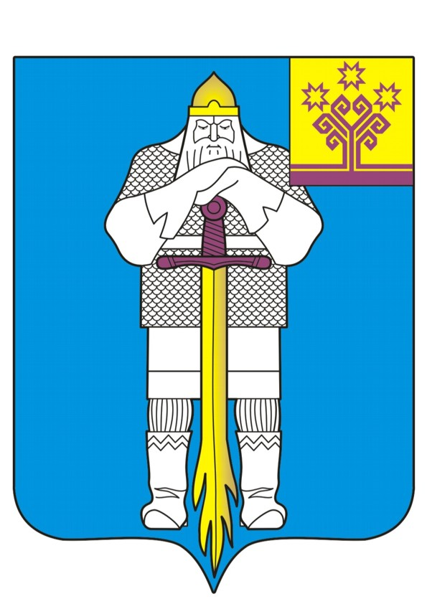 | ЧУВАШСКАЯ РЕСПУБЛИКА  АДМИНИСТРАЦИЯ  БАТЫРЕВСКОГО  МУНИЦИПАЛЬНОГО ОКРУГА
ЙЫШĂНУ  «21» кăрлач 2025 ç., 66 №  Патăрьел ялě |  | ПОСТАНОВЛЕНИЕ  «21» января 2025 г. № 66  село Батырево

О внесении изменений в постановление
администрации Батыревского муниципального
округа от 30 января 2024 г. № 118 «Об утверждении
Административного регламента предоставления
муниципальной услуги «Организация отдыха детей в
каникулярное время»»

В соответствии с Федеральным законом от 06.10.2003 № 131-ФЗ «Об общих принципах организации местного самоуправления в Российской Федерации», Федеральным законом от 29.12.2012 № 273-ФЗ «Об образовании в Российской Федерации», постановлением Кабинета Министров Чувашской Республики от 27.12.2024 № 771 «О внесении изменений в некоторые постановления Кабинета Министров Чувашской Республики» администрация Батыревского муниципального округа

ПОСТАНОВЛЯЕТ:

1. Внести в Административный регламент предоставления муниципальной услуги «Организация отдыха детей в каникулярное время», утвержденный постановлением администрации Батыревского муниципального округа от 30 января 2024 г. № 118, следующие изменения:
а) в разделе I:
в подпункте 1.2.2 пункта 1.2:
абзац четвертый изложить в следующей редакции:
«дети граждан Российской Федерации, проходящих военную службу в Вооруженных Силах Российской Федерации по контракту, принимающих участие в специальной военной операции, а также проходящих военную службу по контракту в воинских частях, дислоцированных на территории Чувашской Республики, принимающих участие в специальной военной операции;»;
абзац шестой изложить в следующей редакции:
«дети граждан Российской Федерации, заключивших контракт о добровольном содействии в выполнении задач, возложенных на Вооруженные Силы Российской Федерации, принимающих участие в специальной военной операции;»;
дополнить новым абзацем восьмым следующего содержания:
«дети сотрудников территориальных органов федеральных государственных органов, расположенных на территории Чувашской Республики, принимающих участие в специальной военной операции;»;
абзац восьмой считать абзацем девятым и в нем слова «в абзацах четвертом – седьмом» заменить словами «в абзацах четвертом – восьмом»;
абзац девятый считать абзацем десятым.
б) в разделе II:
в подпункте 2.6.1 пункта 2.6:
в абзаце одиннадцатом слова «в абзацах 4-8» заменить словами «в абзацах 4-9».
2. Настоящее постановление вступает в силу после его официального опубликования.
3. Контроль за исполнением настоящего постановления возложить на начальника управления образования, молодежной политики, физической культуры и спорта администрации Батыревского муниципального округа Чувашской Республики Рубцову И.П.

ВрИО главы Батыревского
муниципального округа Р.Ф. Ямалетдинов

